29 ianuarie 2025
RAPORT DE ZI

Date de conectare FTP
HOST: 91.195.151.146
USERNAME: transgaz
PASSWORD: s3cur1zat

În scopul unei mai bune colaborări, vă rugăm să ne semnalaţi eventualele neplăceri şi să ne oferiţi sugestii pe care le consideraţi necesare creşterii calităţii serviciului de monitorizare.

1.Ştiri şi emisiuni din domeniul gazelor

Calificativ:  NEUTRU | UE vrea mai puține reguli | Digi24 – 18:45  3min 30s
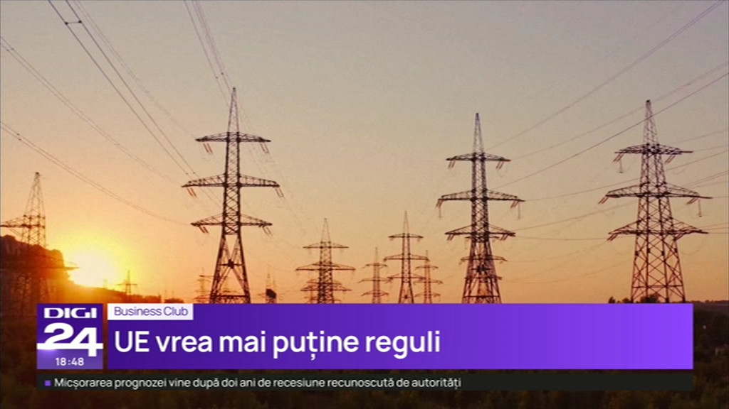 | În contextul decalajului tehnologic dintre Uniunea Europeana și rivalii săi, Comisia Europeană dorește accelerarea demersurilor de creare a spațiului unic în sectoarele cheie, printre care și cel energetic. O altă prioritate a Comisiei este asigurarea energiei la prețuri accesibile, care să nu afecteze competitivitatea companiilor europene. Mai multe grupuri intensiv-energetic au anunțat deja dorința de a activa pe piața din SUA, unde energia este mai ieftină. Comisia, care păstrează obiectivul european de neutralitate energetică, convoacă o reuniune pe tema sustenabilității, la care sunt invitați diverse entități interesate, inclusiv companii din domeniul energetic.  VIDEO Digi24

2. Știri și emisiuni din domeniul energiei

Calificativ:  NEUTRU | Electricele au nevoie de subvenție mai mare | Digi24 – 18:39  2min 15s
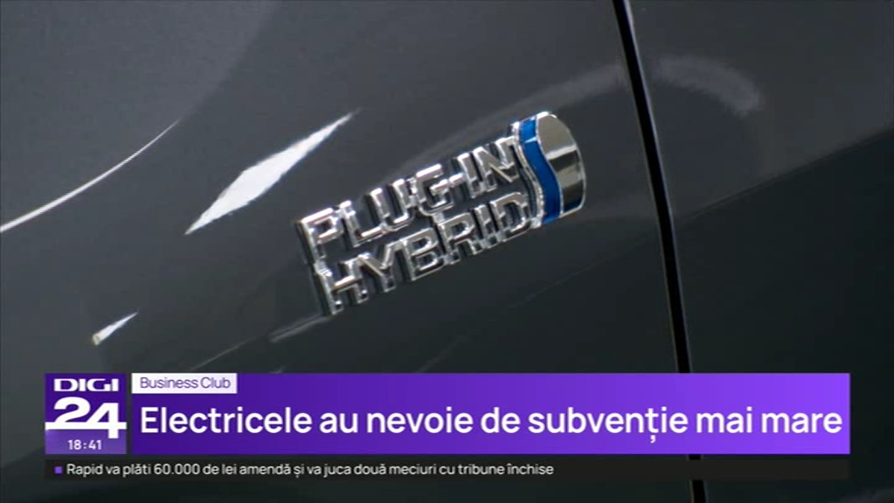 | Autoritățile și producătorii de mașini electrice au ajuns la concluzia că subvențiile acordate de stat acestui sector trebuie să crească, pentru a impulsiona vânzările. Aceștia propun creșterea subvențiilor din programul Rabla de la 5.100 euro la 8.500 euro. De asemenea, mai propun excluderea mașinilor diesel din acest program, opinie împărtășită și de ministrul Mediului. Acesta a adăugat că trebuie găsite fondurile necesare îndeplinirii acestui obiectiv.  VIDEO Digi24

Calificativ:  NEUTRU | Cum s-au risipit milioane de euro pe facturile returnate | RomâniaTV – 18:25
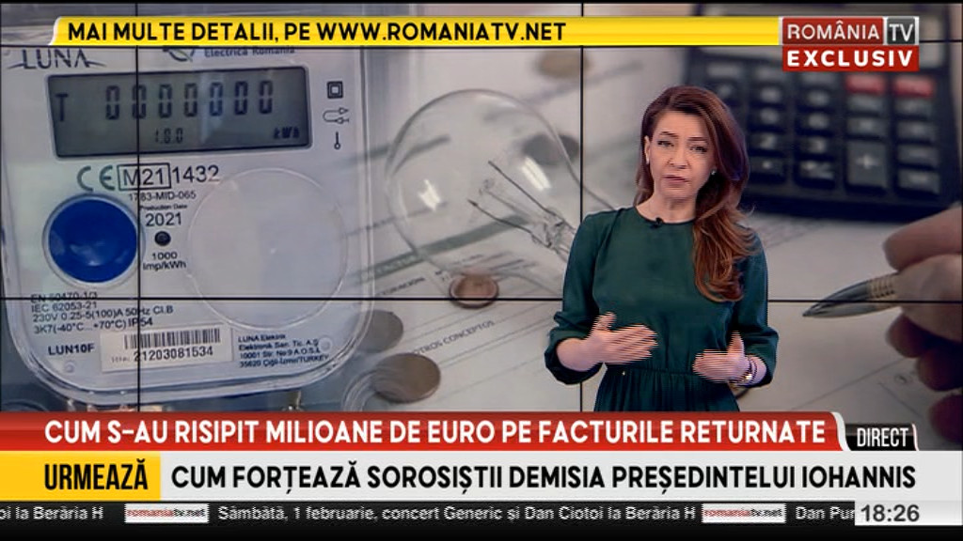 | Furnizorii de energie electrică au fost obligați de un ordin din octombrie anul trecut emis de ANRE să refacă facturile din ultimele două lui, motiv pentru care acestea au venit cu minus ceea ce a provocat temeri în rândul consumatorilor. Stornarea costă milioane de euro pentru beneficii minore dar ea a fost necesară pentru a introduce o taă nou cu o valoare infimă în facturi. Când situația se va reglementa, clienții vor primi o factură unică pentru lunile octombrie-decembrie.

Calificativ:  NEUTRU | Observator | Antena 1 - 19:00
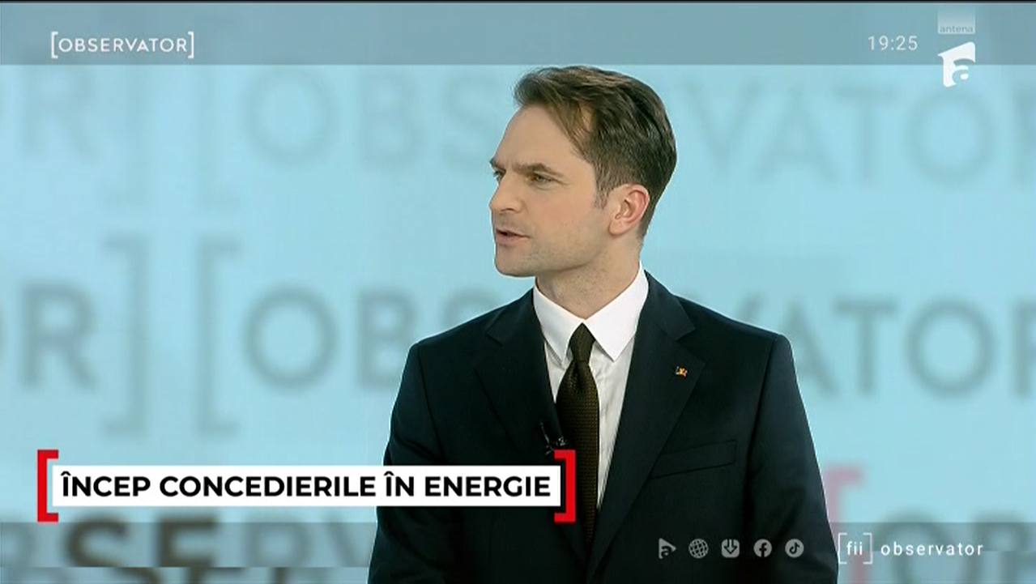 | Invitat în emisiune, ministrul Energiei, Sebastian Burduja, a declarat următoarele:  - Se fac ultimele calcule pentru buget în coaliţia de guvernare. Salariile și pensiile vor rămâne înghețate, iar la nivelul administrației publice vor fi comasări și concedieri. Coaliția a decis să reducă cheltuielile cu personalul cu 5% în aparatul de stat.  - Ajutoarele pentru românii vulnerabili vor fi reduse. Cardurile de alimente ar urma să fie încărcate cu câte 250 de lei, de şase ori mai puţin decât anul trecut. În schimb, pensionarii cu venituri mici vor primi nişte bani în plus. De exemplu, cei cu pensii până în 3.000 de lei vor avea un ajutor diferențiat astfel încât să ajungă la această sumă.  - Burduja a vorbit despre concedierile care vor urma în ministerul pe care îl conduce, dar şi despre cum va gestiona problema salariilor compensatorii. Unii dintre cei care vor fi disponibilizaţi vor să ceară chiar şi 20 de salarii compensatorii.

